**班级动态**

**2024.9.24**

1. 早晨入园

应到29人，实到29人，今天大部分幼儿都能按时来园，能有礼貌地和老师打招呼。

二、点心时间、桌面游戏

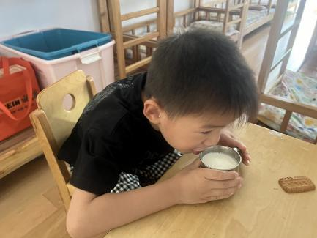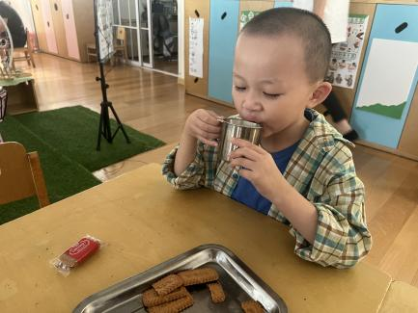早晨入园后，孩子们进行自主点心，他们能有序地洗手、拿杯子、倒牛奶、吃点心，基本了解了点心的每个环节和顺序，并在提醒下有序地做好每件事情。点心后孩子们自主选择积木进行桌面游戏。

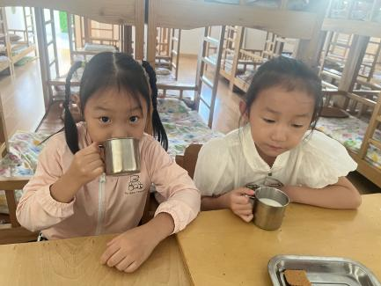

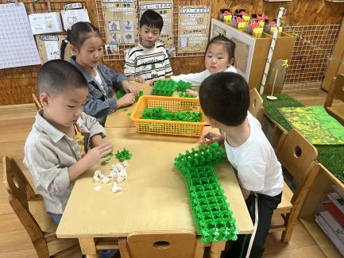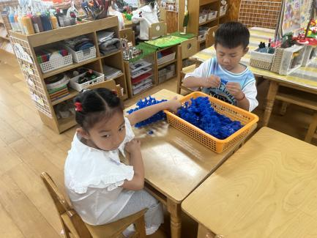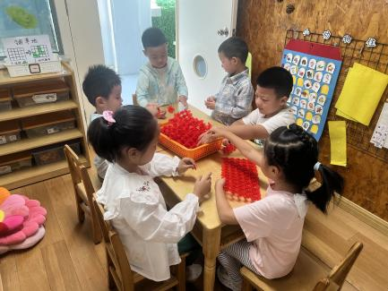

三、户外活动

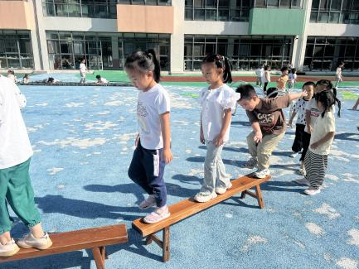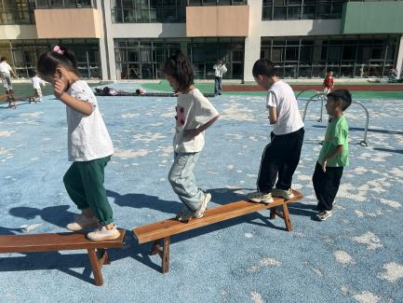今天孩子们进行了混班户外活动，孩子们自主选择游戏场地进行游戏，游戏中孩子们达到了一定的运动量，并及时补充水分并适当地休息。

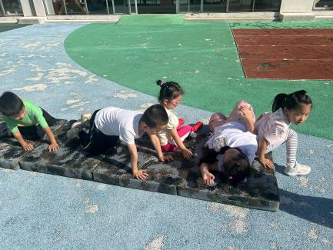

-

四、集体活动

今天的集体活动是音乐《国旗红红的哩》

这是一节歌唱类的音乐活动。歌曲《[国旗红红的哩](http://new.xjlet.com/article_gp/2014/05/04/54421.htm)》旋律活泼欢快，富有激情，描述了孩子观看国旗时激动的心情，表达了孩子对五星红旗的真挚的喜爱之情。本次活动运用多媒体图谱帮助幼儿理解熟悉歌词内容，并会看指挥用连贯、跳跃的方法学唱歌曲。

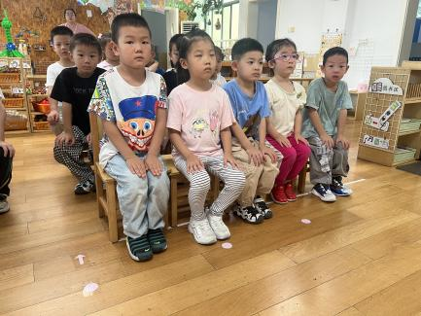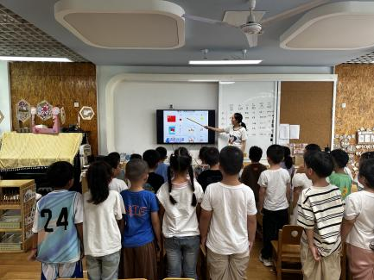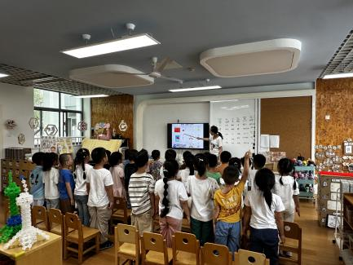

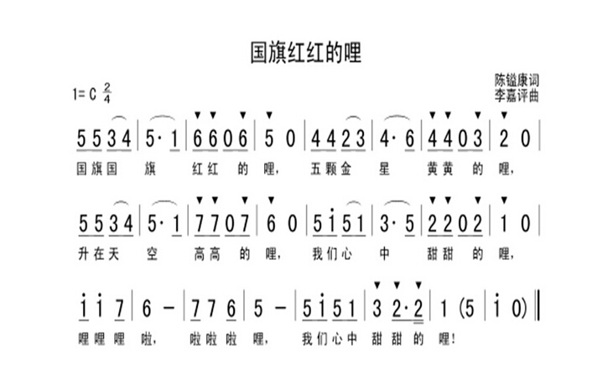

1. 区域游戏

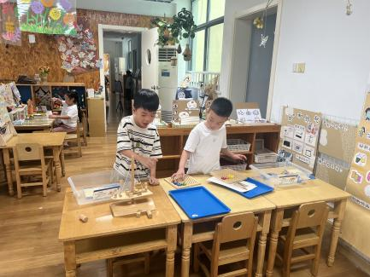学习活动后，孩子们的根据自己的区域游戏计划进行区域游戏。

